**CIENCIAS NATURALES – CLASE DEL DÍA 10/11**

**Realizamos un repaso sobre el sistema circulatorio**

* Completamos el siguiente cuadro:

**EL SISTEMA CIRCULATORIO**

ESCRIBIR AQUÍ

FORMADO POR

¿CUÁLES SON LOS VASOS SANGUÍNEOS?

ESCRIBIR AQUÍ

¿CÓMO ESTÀ FORMADA LA SANGRE?

¿CÓMO ES LA CIRCULACIÓN?

ESCRIBIR AQUÍ

ESCRIBIR AQUÍ

**MATEMÁTICA – MARTES 10/11**

**1) Conversamos sobre la proporcionalidad inversa.**

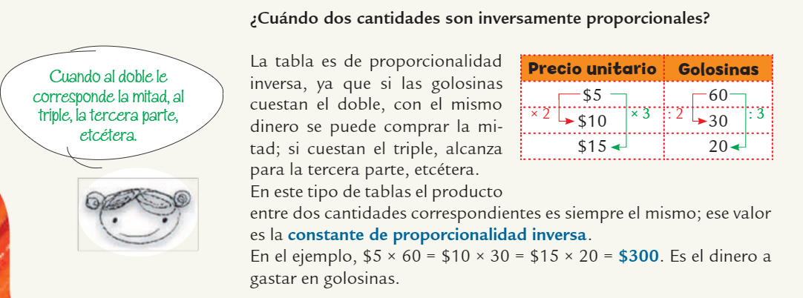

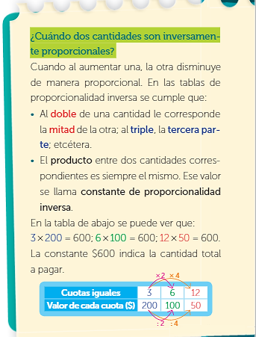

**2) Realizamos los ejercicios 7 y 8 de la página 447.**

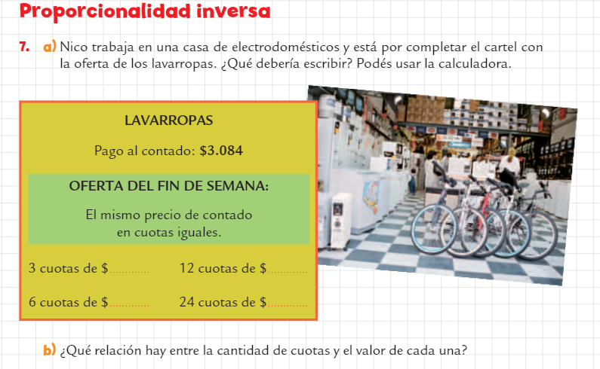

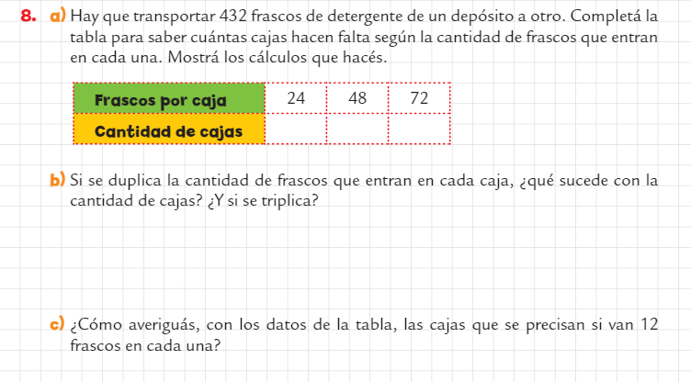

**MARTES 10/11**

**PRÁCTICAS DEL LENGUAJE**

1. Diptongo, triptongo e hiato

|  |
| --- |
| **Vocales abiertas: A, E, O**  **Vocales cerradas: I, U** |

**DIPTONGO: La unión de dos vocales consecutivas en la misma sílaba dentro de una palabra.**

**CASOS DE DIPTONGO:**

* VOCAL ABIERTA + VOCAL CERRADA (EJ: BAILE, ZEUS)
* VOCAL CERRADA + VOCAL ABIERTA (EJ: BUENO, VIAJE)
* VOCAL CERRADA+ VOCAL CERRADA (EJ: CUIDAR, CIUDAD)

**TRIPTONGO: Grupo de tres vocales consecutivas que se pronuncian en una misma sílaba.**

* VOCAL CERRADA+ VOCAL ABIERTA + VOCAL CERRADA (EJ: ACTUÁIS, PARAGUAY, URUGUAY).

**HIATO: Se produce cuando dos vocales consecutivas dentro de una palabra se pronuncian en sílabas distintas.**

**CASOS DE HIATO:**

* VOCAL ABIERTA + VOCAL ABIERTA (EJ: TOALLA, LEER)
* VOCAL CERRADA CON TILDE + VOCAL ABIERTA (EJ: MANÍES, HABÍA, PAÍS)

1. **Separen en sílabas las siguientes palabras e indiquen si tiene diptongo o hiato.**

|  |  |  |
| --- | --- | --- |
| **PALABRA** | **SEPARAR EN SÍLABAS** | **¿DIPTONGO O HIATO?** |
| RENACUAJO | RE-NA-CUA-JO | DIPTONGO (UA) |
| RAÍZ |  |  |
| RUBIO |  |  |
| RUIDO |  |  |
| CAÍDA |  |  |
| COHETE |  |  |
| HUÉSPEDES |  |  |
| INDIVIDUO |  |  |
| KOALA |  |  |
| AGUA |  |  |
| REÚNE |  |  |
| CACAO |  |  |
| REINA |  |  |

1. Extraemos del cuento “El caso del Hotel Imperial” 8 palabras con diptongo y 8 con hiato.

<https://blogotecadelenguayliteratura.blogspot.com/2019/09/franco-vaccarini-el-caso-del-hotel.html>